テーマ② 家族
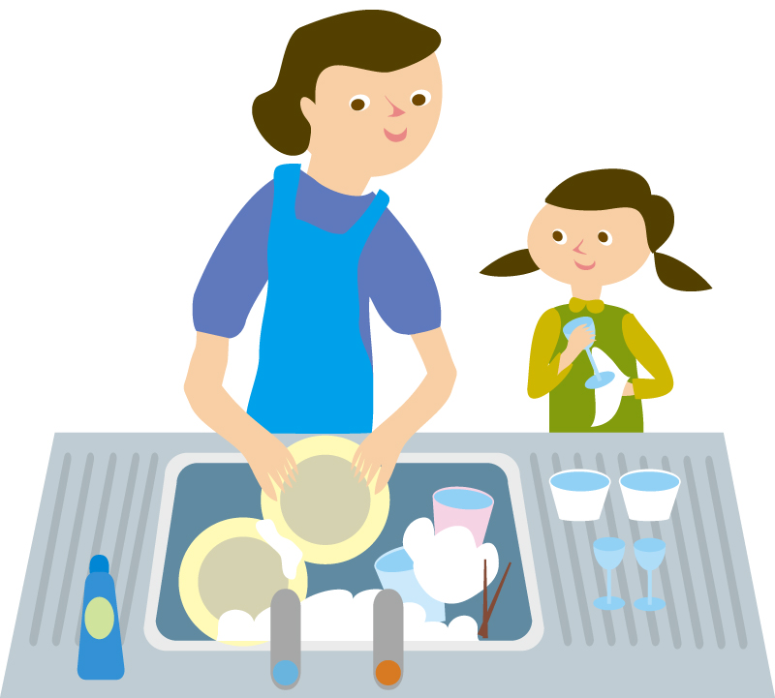
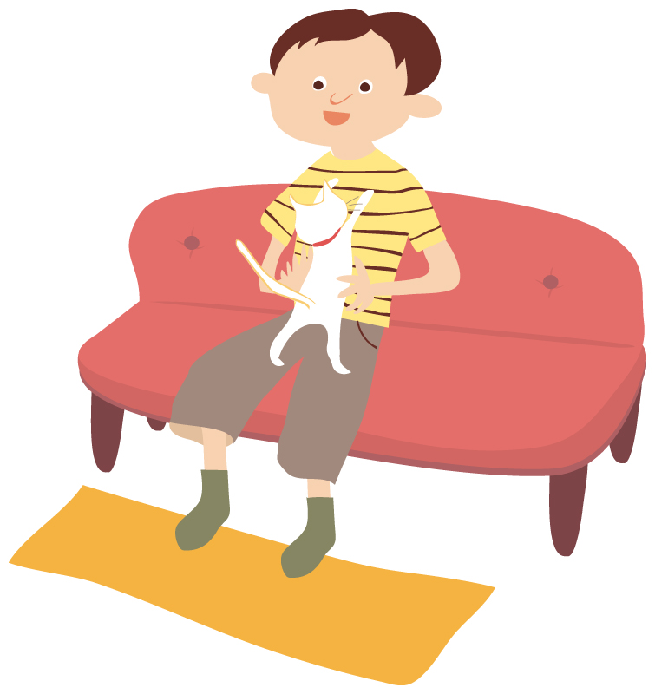



《学びのポイント》

１．日本の家族を紹介する。
２．母国等、日本の外に住んでいる家族を紹介する。
３．家族の人数、内訳、住んでいる場所を説明する。
４．自分や家族の趣味、仕事を説明する。
テーマ② 家族《ことばマップ》

おくさんは げんきですか？


ええ、つまは げんきです。

わたしの | あなたの ○○さんの
つま  おっと、しゅじん | おくさん  だんなさん、ごしゅじん
こども  むすこ  むすめ | おこさん  むすこさん  むすめさん
ちち  はは | おとうさん  おかあさん
あに  あね  おとうと  いもうと | おにいさん  おねえさん  おとうとさん  いもうとさん
そふ  そぼ | おじいさん  おばあさん
かぞく  きょうだい | ごかぞく  ごきょうだい
＊ ねこ ねこちゃん

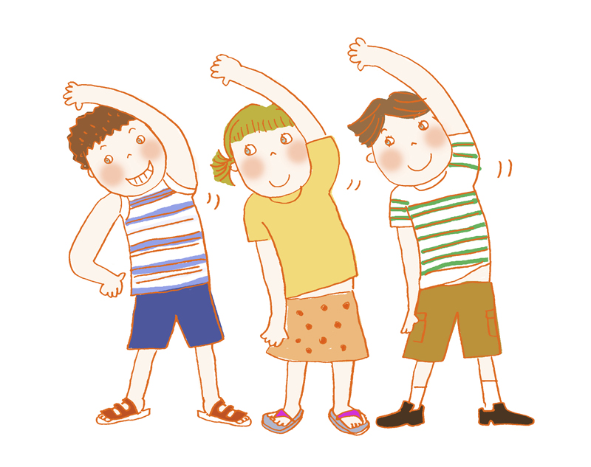

なんにん？
１ ひとり ２ ふたり ３ さんにん
４ よにん ５ ごにん・・・・・

テーマ② 家族 《表現リスト》

１ わたし は です。
から きました。
すんでいます。
（ すんでいます。）

２ おしごと は なん です か。
しています。
ごしゅみ は なん です か。
しゅみ は です。

３ ごかぞく は なんにん です か。
かぞく は ４にん です。
ちち はは は に すんでいます。
ちち しごと は です。

４ さん おにいさん は どこ に すんでいます か。
あに は に すんでいます。
おにいさん の おしごと は なんです か。
あに は を しています。
テーマ② 家族 《活動プラン》

【ユニット０ 復習＆自己紹介】
分 | 活動の種類 | 活動の内容
 | いろいろな国のあいさつ | 学習者の母語の挨拶を教え合う。  ①「みなさん、こんにちは！」 互いに挨拶。  ②日本の昼の挨拶は「こんにちは」です。南アフリカの昼のあいさつは？ ⇒ 「Goeiemiddag」です。  ③タイの昼のあいさつは何ですか。 順番に紹介する。「タイの昼の挨拶は～です」と言えず、挨拶だけでもOK。 皆でクラスの人の母語の挨拶を大きな声で言ってみる。
 | 自己紹介をもう一度 | テーマ①と同様にくり返して自己紹介してみる。  ①教師やよく話せる人が例を示して、あとは順番に。挨拶の部分は自分の母語に置き換える。  「スラマッパギ！私はヤンです。私はインドネシア人です。バンドンから来ました。どうぞよろしく。」  ②教室を歩き回りながら出会った人と自己紹介する。挨拶は相手の国のことばを使う。

【ユニット１ どこに住んでいるの？】
分 | 活動の種類 | 活動の内容
 | どこに住んでいるの？  地図を見ながら | ①金沢の地図を一枚用意して、クラス皆でいっしょに見る。紙の地図でなく、プロジェクター等で投影してもよい。  ②自分の家の場所に印をつけて、「私は○○に住んでいます」  ③順番に「私は○○に住んでいます」と言って、印をつけていく。  ④付け終ったら、皆がどこに住んでいるか、話し合う。  ＊「遠い/近い」「○○がありますね」など話し合ってもよい。
 | ペアで | ①ペアで聞きあう「どこに住んでいますか」  ＊「そうですか」とあいづちも打つ。  ＊発展：下のような表現を使って話してもよい。  ・「ここに住んでいます」  ・「○○の近くに住んでいます」大学、駅、イオン等具体的に。  ②再再度みなのそれぞれの家について話し合ってもよい。  ＊その際、ペアワークで出てきた新しいことばも取り上げ、黒板に書き出すなどしてシェアする。

【ユニット２ 家族を紹介しよう】
分 | 活動の種類 | 活動の内容
 | 日本の家族と母国等の家族を紹介する | ①例示：教師が自分の（または誰かの）家族の写真や絵を見せる  「私の家族です。妻と娘です。」  ②家族を表すことばの紹介  「ことばリスト」以外にも、『こんにちは、にほんご』p.35私の家族、『みんなの日本語１』文法解説P.50辺りを参考に。  ③プリントを見ながら確認  「私の家族は夫と娘二人です」  「私の家族は三人です」  ＊ここではことばの確認が主眼。事実として正しいかどうかは次に絵を描いて確かめ、もう一度説明してもらう。
 | 日本の家族、母国の家族 | ①導入：皆さんの家族はみんな日本にいますか？ それとも国にも家族がいますか？  ②日本の家族、母国の家族に分けて絵を描く  ＊ペットや親戚を描いてもいい。  ③ペア発表（絵を見せながら）  例「私の日本の家族です。家族は二人です。妻と娘です。」「私の中国の家族です。大連に住んでいます。」  ＊追加表現「私は一人暮らしです」「3人家族」  ＊「父/お父さん」の使い分けを導入するかはクラスの様子を見て

【ユニット３ 自分と家族の趣味や仕事を紹介する】
分 | 活動の種類 | 活動の内容
 | 仕事、趣味について話す | ①例を教師等から提示「私の仕事・趣味は～です」  ②語彙リストを配布  ③ペアやクラスで発表。  ＊仕事を言いたくない人もいるので、趣味と同時に示し、どちらだけ言うのでも構わない。  ＊テーマ⑨「仕事」にことばリスト、イラストあり。
 | 家族の趣味 | ①例示「私の母の趣味は、裁縫です。弟の仕事は教師です。」  ②ペア等で発表、質問。  「私の家族」シートの絵に仕事と趣味を書き足す。

【ユニット４ まとめの発表】
分 | 活動の種類 | 活動の内容
 | グループごとに家族の紹介 | 今日取り上げたことを全てまとめて小グループ内で発表  ・私はヤンです。  ・中国から来ました。  ・私の日本の家族です。妻と娘です。家族は2人です。  ・私の娘の趣味はテニスです。
 | 小作文 | 今日取り上げたことを小作文にまとめる。ローマ字もOK.
テーマ② 家族 《活動シート》 ｢かぞくを しょうかいする｣

わたしの にほんの かぞく

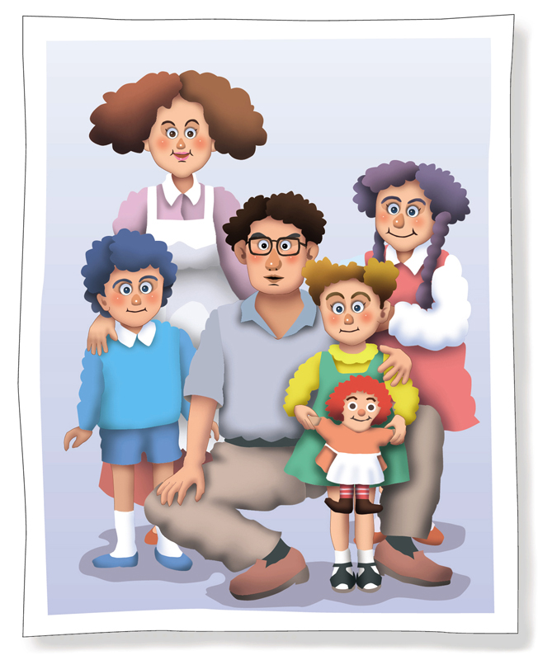

わたしの ＿＿＿＿＿＿＿＿＿＿＿の かぞく

テーマ② 家族 《活動シート》 ｢どうぞ よろしく カード｣

【1】名前（なまえ）：
Name/姓名/이름 :
＿＿＿＿＿＿＿＿＿＿＿＿ ＿＿＿＿＿＿＿＿＿＿＿
みょうじ なまえ

【2】出身（しゅっしん）：
Home country/town / 出身地/ 출신지：
＿＿＿＿＿＿＿＿＿の ＿＿＿＿＿＿＿___から きました。

【3】家族（かぞく）：
Family/ 家族/ 가족：
１人， ２人， ３人， ４人， ５人， ６人， ７人
ひとり ふたり さんにん よにん ごにん ろくにん しちにん

わたしの かぞくは＿＿＿＿＿＿＿＿です。 / わたしは ひとりぐらし です。
わたしの にほんの かぞくは＿＿＿＿＿＿＿＿＿＿＿＿＿＿です。
わたしの ＿＿＿＿＿＿の かぞくは＿＿＿＿＿＿＿＿＿＿＿＿＿＿＿です。

【4】すんでいるところ：
Place of residence/居住地/거주지:
＿＿＿＿＿＿＿＿＿＿の ＿＿＿＿＿＿＿＿＿＿＿に すんでいます。

【5】趣味（しゅみ）：
Hobbies/ 爱好/ 취미：
わたしの しゅみは＿＿＿＿＿＿＿＿＿＿＿＿＿＿＿＿＿＿＿＿＿＿です。

【6】仕事（しごと）：
Occupation / 工作/ 직업：
わたしの しごとは＿＿＿＿＿＿＿＿＿＿＿＿＿＿＿＿＿＿＿＿＿＿です。

テーマ② 家族：ことばリスト

①しごとの ことば
 |  |  | English | 中文
会社員 | かいしゃいん | Kaishain | company employee
社員 | しゃいん | Shain | employee
店員 | てんいん | Ten’in | store salesman
教師 | きょうし | Kyoushi | teacher
看護師 | かんごし | Kangoshi | Nurse
医者 | いしゃ | Isha | Doctor
研究者 | けんきゅうしゃ | Kenkyuusha | Researcher
主婦 | しゅふ | Shufu | Housewife
学生 | がくせい | Gakusei | Student
コック | こっく | Kokku | Cook
花屋 | はなや | Hanaya | flower shop
農家 | のうか | Nouka | Farmer
作業員 | さぎょういん | Sagyouin
自営業 | じえいぎょう | Jieigyou | self-employed
経営者 | けいえいしゃ | Keieisha
公務員 | こうむいん | Koumuin | public employee
アルバイト/パート | あるばいと/ぱーと | Arubaito / Paato | Part time worker

テーマ② 家族《書きまとめシート》

あなたの にほんの かぞくや じぶんの くにの かぞく について かいてください。

＿＿＿＿＿＿＿＿＿＿＿＿＿＿＿＿＿＿＿＿＿＿＿＿＿＿＿＿＿＿＿＿＿＿＿＿＿＿＿













